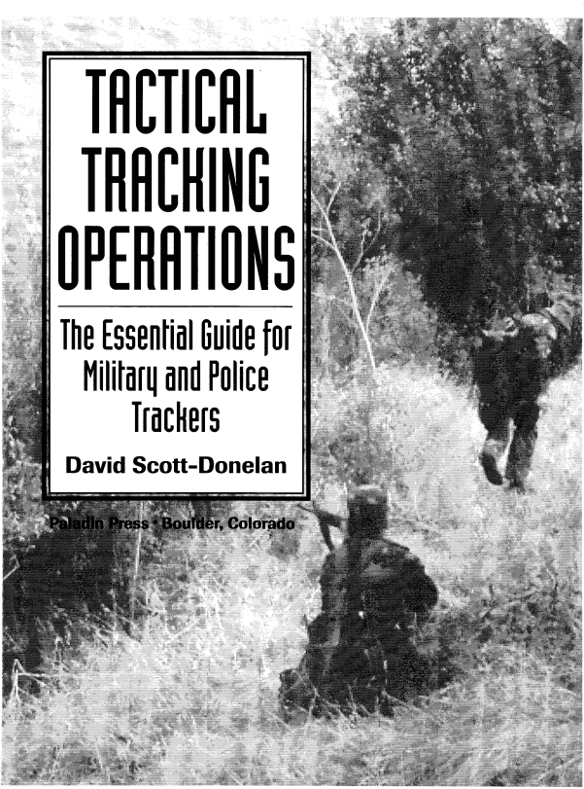

战术跟踪行动:

军队和警察追踪器的基本指南

由大卫·斯科特·多兰编写

大卫·斯科特·多兰（David Scott-Donelan）1998年的著作

ISBN l3: 978 - 1 - 58160 - 003 - 2

印刷于美国

由圣骑士出版社出版，圣骑士企业公司的一个部门

Gunbarrel科技中心

7077温彻斯特圆博尔德

科罗拉多州80301美国

+ 1.303.443.7250

直接查询和/或订购至上述地址

圣骑士，圣骑士出版社，和“马头”设计

商标属于圣骑士企业

并已在美国专利商标局注册。

版权所有。除用于评论外，本书的任何部分均不得

被复制，存储或引入检索系统，或被传输

未经出版商明确书面许可，不得以任何形式使用。 这

通过互联网或其他任何方式扫描，上传和分发本书

表示未经发布者许可是非法的，应受到以下方面的惩罚：

法律。 请尊重作者的权利，请勿参与任何形式版权材料的电子盗版行为。

因使用或误用本书所载的资料，

作者和出版商均不承担任何责任

请访问我们的网站www.paladin-press.com

内容

跟踪术语表

1. 战术跟踪：简介和历史 1
2. 追踪器的制作：技能和属性 13
3. 追踪技术 29
4. 进行跟进 55
5. 团队追踪与策略 61
6. 替代跟踪和跟进方法 75
7. 反跟踪 85
8. 跟踪小组的指挥和控制 107
9. 跟踪团队的高科技帮助 121
10. 发展跟踪团队 129
11. 追踪训练 135
12. 武器装备 151

免责声明

作者试图提供专业，准确，有用的数据，建议，程序和建议。 但是，作者或出版商对本手册中所提及的任何遗漏，委托或任何错误，任何问题或结果，概不负责。 此类责任属于使用上述任何内容或根据上述任何内容行事的个人读者，并应由他们独自承担。本书仅供学术研究。

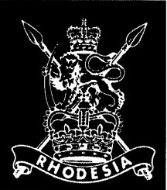



这本书是为了纪念：

陆军中尉罗宾·休斯（MFC）

罗素·威廉姆斯中士

尼克·爱德华兹中士

里奇·史密斯中士

罗得西亚追踪器作战部队

和

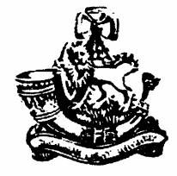

彼得·怀特中士（BCR）

下士道格拉斯·库克森

罗得西亚轻步兵团

关于作者

大卫·斯科特·多兰（David Scott-Donelan）是一名职业军人，在罗得西亚，南非，莫桑比克和西南非洲/纳米比亚的战区服役将近三十年。1961年加入罗得西亚和尼亚萨兰联邦的军队。在那里，他被Allan Savory引入了非常规战争和战术跟踪的概念。Allan Savory是一名猎捕员，以其创新和成功的概念而闻名，他在追捕全副武装的大象和犀牛偷猎者方面取得了成功。1968年，斯科特·多兰（Scott-Donelan）被派往由Allan Savory指挥的新跟踪作战部队(TCU)，任务是追踪和消灭从赞比亚和莫桑比克渗透到罗得西亚边境的受过共产党训练和装备的民族主义叛乱分子。他继续指挥TCU，并负责为该单位挑选和培训专业追踪者，该部队开始在自己的军队中声名大噪。在1974年，TCU被一个被称为塞卢斯侦察队的创新反叛乱单位所吸收，斯科特·多兰（Scott-Donelan）被派往罗得西亚轻步兵部队(RLI)，该部队大量参与直升机和空降行动，以打击越来越多渗透到罗得西亚的武装恐怖团伙。在扶轮领导学院(RLI)工作几年之后，他在一个旅总部和联合行动总部担任情报官员，该总部相当于罗得西亚的五角大楼。由于对工作人员的职责感到失望，他要求调到塞卢斯侦察队(Selous Scouts)，并被任命为训练小组的指挥官，训练小组包括追踪和丛林生存学校(Tracking and Bush Survival School)，也就是位于卡里巴湖(Lake Kariba)海岸的臭名昭著的“瓦法瓦法”(Wafa Wafa)。，以及卡里巴湖沿岸地区。 1980年，由于来自美国，英国和联合国的强烈政治压力，罗得西亚在从未输过一场战斗之后，输掉了战争，成为了津巴布韦共和国。他于1980年加入南非特种部队，成为第五侦察团的一员，并指挥该团的发展联队，该联队负责建立完整的训练和作战资源库，并为数支游击队进行训练。五年后，他被派往西南非洲领土部队担任连长，并负责对付从安哥拉和赞比亚渗透到西南非洲/纳米比亚的纳米比亚人民解放军的行动。他于1989年移民到美国，现在是战术跟踪行动学校的培训主管，该学校以对非洲的武装和危险逃犯非常成功的相同跟踪技术对执法人员，惩戒人员和军事人员进行培训。

--大卫·斯科特·多兰

电子邮件地址：mantrack@aol.com

网站：http：//members.aol.com/mantrack/

前言

这本书不是纸上谈兵的理论家写的。它是基于超过25年的积极平叛追踪经验，从行动和训练的角度来看。我在追踪武装和危险的逃犯方面做了相当多的工作，这本书反映了我在追踪过程中的一些经验，以及在规划和实施培训计划方面的一些经验。接受过战术追踪技术培训的警察和执法人员要求我写这本书，以提醒人们注意战术追踪对执法界的价值和有用性，并解释警察部门或执法机构如何着手建立和培训自己的追踪小组。

有人说追踪是一门垂死的艺术，我想在某些方面这是真的。许多曾经精通“追踪和跟踪”的美洲土著印第安人已经失去了这些技能，甚至连美国边境巡逻队也几乎放弃了对人的追踪活动，转而使用高科技的探测传感器和无懈可击的边境屏障。所有这些都引发了一个问题：古代的追踪技术在今天的执法活动中有地位吗？

有人会不同意，但我说是的。训练有素的追踪技术不仅在搜索和救援方面有一席之地，而且在追踪和找出武装逃犯、逃犯和逃犯方面也有一席之地，他们都对我们社区的安全构成威胁。”

“好吧，”你说/“但是我们如何以及在哪里可以得到必要的培训来做到这一点？”

在美国，有很多人都在教授为期两到三天的搜索和救援跟踪课程，其中有些人非常优秀。我知道有一所社区学院每年为执法人员提供为期两天的追踪课程。美国边境巡逻队(U.S. Border Patrol)的追踪大师杰克·卡尼(Jack Kearney)已经退休，但他的优秀著作《追踪：学习如何追踪的蓝图》(Tracking: A Blueprint for Learning How)仍然可以从多个渠道获得。你可以从Jack的书中学到很多东西，我真诚地向你推荐它。汤姆·布朗学校（Tom Brown School）位于新泽西州的松贫瘠之地（Pine Barrens），向公众收费教授跟踪服务，并且还出版了几本有关动物跟踪技术的好书，这是一种很好的开始。许多户外和狩猎杂志都有关于追踪动物的文章和技巧。因此，不管怎样，都有办法熟悉原始的追踪技术，这些技术对人类文明的发展至关重要。

敏锐的读者会注意到，上面的培训资源列表中没有提到“人类跟踪”。最近，美国的追踪训练更多地集中在搜索和救援行动上，而不是追捕逃犯。这本书是为了填补这一空白而写的，因为在历史上，这个国家的农村和荒野地区从未像今天这样面临如此广泛的犯罪活动。叛变的民兵组织、反社会的生存主义者、犯罪团伙、大麻种植者、狂热的宗教信徒、环境破坏者、有毒废物违规者、木材窃贼、私酿烈酒者和野生动物偷猎者都在美国的偏远地区出没，对国家的和平和福祉构成持续的威胁。

即使追踪是一门即将消亡的艺术，它也还没有消亡。技术的确在犯罪侦查中起着重要作用，但没有什么能取代人类的视觉、听觉、嗅觉、触觉和直觉，在追捕逃犯时，所有这些都发挥了最大的作用。这些特质在某些人身上比在其他人身上发展得更好，但它们是可以训练和磨练的。不，追踪不一定是一门即将消亡的艺术。虽然它已经被搁置起来，暂时被遗忘，但现在是时候把它带回来，让它为我们的家庭、社区和国家的和平、安全和福利而努力。

跟踪术语表

在开始任何新的活动时，不可避免地会有一些不熟悉的单词、术语和表达方式需要新来者学习和理解。追踪也是如此。尽管我们尽了最大努力将技术术语降到最低限度，但仍有一些单词和短语无法简化。这个简短的跟踪术语表是用来向读者解释它们的。

spoor：spoor是铺在地面上的一组可以被追踪者看到的足迹。例如，“跟随spoor”。spoor与“ track”，“ trail”和“ prints”一词完全可以互换。

Follow-up（跟踪）：跟踪是指跟踪逃犯在地面上的一组踪迹的物理行为。跟踪是由单个跟踪者或一组跟踪者进行的追踪行为。

Tracking team（跟踪队）:当追踪携带武器的危险逃犯时，使用四人追踪队。它是一个独立的战术单位，提供自己的保护，并根据地形和植被条件以不同的队形移动。

Tracker（跟踪者）:跟踪者这个术语指的是跟踪团队中那些在物理上寻找并跟踪这些轨迹的成员，或者更简单地说，是跟踪团队中的成员，或者是能够跟踪一系列轨迹的人。

Controller（控制者）:控制者是控制后续行动的人，负责后续行动的战术移动和阵型。他处于后方保护追踪者。

Flank tracker（侧翼跟踪）:在四人跟踪队中，两边各有两个侧翼跟踪者，并在跟踪者的略微前面。他们的任务是保护追踪者和控制者免受伏击，并协助寻找丢失的踪迹。

Three-sixty(360):当遇到失去足迹线索时，跟踪者绕圈移动，试图重新定位轨道。这个圆被称为360度，在一个圆的360度外围。

Guerrilla（游击队员）:在这本书中，Guerrilla这个词可以与逃犯、重罪犯、恐怖分子、叛乱者或渗透者互换，指的是武装罪犯。

Quarry（猎物）:这个词是游击队员、逃亡者或被追猎者的另一种选择。

第一章

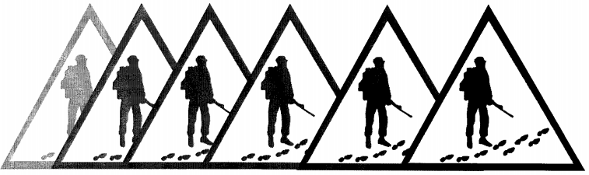战术跟踪：简介和历史

没有哪种狩猎像人类的狩猎，那些武装狩猎者长期

以来从未关心过此后的任何其他事情。

欧内斯特·海明威

这本书最初被设想为军事特别行动单位和人员参与低强度的反游击战的训练资源，而不是专门为执法和矫正社区。然而，美国的情况已经达到了一个点，军事和警察战术行动之间的差距已经缩小到几乎不再存在的程度。迷彩服、头盔、防弹衣、自动武器、狙击步枪、手榴弹和突击战术现在在全国各地的警察部门都很常见。事实上，单凭外表很难区分SWAT和军事特别行动小组。许多士兵在战争中所做的事，现在被和平时期的警察所复制，除了在我们的大城市中，一般的战术军官花费在城市战场上的时间比其他任何军事对手都要多。